**Hurá na hory: tipy na turistiku**

**Léto v přírodě, a ještě lépe na horách má nezaměnitelné kouzlo. Užít si ho můžete mnoha způsoby. Tím nejoblíbenějším však i nadále zůstává treking.**

Léto v na horách má své kouzlo. Krátké výlety pro děti spojené se spoustou zábavy, kterou horská střediska nabízejí, pohodové výšlapy pro celou rodinu, celodenní výlety pro zkušené i dlouhé přechody horských hřebenů pro ty, kteří se chtějí vydat do hor třeba i na vlastní pěst.  Ať už vyrážíte do hor na polodenní výlet nebo týdenní expedici, určitě se vám budou hodit dobré boty, kvalitní oblečení, nějaká ta svačinka do baťůžku a také hole. Ty jsou u nás stále nejpodceňovanější součástí turistické výbavy, ačkoliv se jedná o doplněk téměř nejdůležitější.

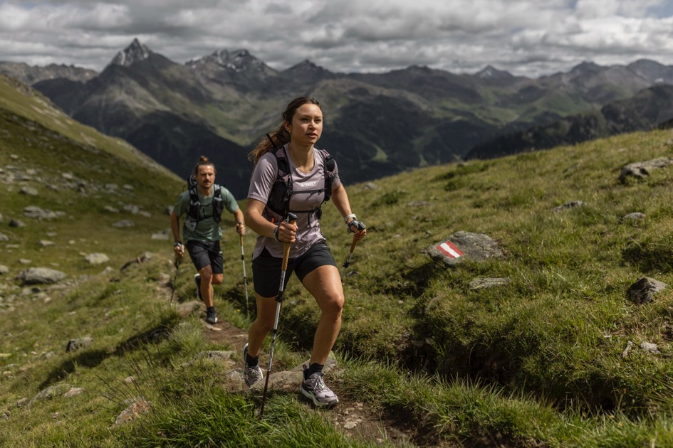

**S holemi to jde líp**

Hole určené pro pohyb v horách vám zajistí nejen oporu, ale také zefektivní pohyb vašeho těla. Rychlá chůze nebo dokonce běh s holemi je totiž téměř o 50 % efektivnější než bez nich. Zapojíte větší množství svalů, vydáte více energie a fyzická aktivita má pro vaše tělo efektivnější dopad. Při zapojení více svalů navíc každý váš sval zkonzumuje v každém kroku méně energie a vy tak vydržíte mnohem více než obvykle. Vaše váha je rozprostřena jak na nohy, tak i na ruce, čímž šetříte kloubní aparát. A v neposlední řadě – v těžším terénu znamená pohyb s holemi rovněž bezpečí. Žádný sestup nebo seběh pro vás již nebude překážkou.

Světovým lídrem v oblasti turistických holí je německá firma LEKI, v jejíž nabídce naleznete desítky holí. Pro klasickou turistiku se porozhlédněte v segmentu skládacích turistických holí, pokud vás baví rychlejší pohyb po horách, zkuste kategorii Cross Trail.

**Funkční oblečení je základ**

Hole zkombinujte s vhodnou obuví a máte téměř vyhráno. Těžké pohory v poslední obě nahrazují lehké trailové boty s kvalitní podešví leckdy vybavené Goretexovou membránou, která udrží nohy v suchu i v nepříznivém počasí. Podcenit nelze samozřejmě ani oblečení. Dole v údolí může být vedro k zalknutí, ale když se pak na hřebenech zatáhne a zafouká, může pocitová teplota klesnout i o několik desítek stupňů. Pořádná bunda nebo alespoň větrovka je v takových situacích k nezaplacení. Nemluvě o nepromokavých vrstvách oblečení, když vás chytne déšť.

Když jste konečně vybaveni, stačí již jen řízek v housce do batohu a můžete vyrazit. I když i ty řízky dnes nahrazují různé tyčinky a další sportovní výživa, která nejenže chutná, ale která dodá tělu vše potřebné pro pokračování vašeho výletu.

Na horách je zkrátka krásně. Prostě se zabalte, pořádně vybavte a vyrazte na hřebeny…

––––––––––––––––––––––––––––––––––––––––––––––––––––––––––––––––––––––––––––––––––

Tričko s dlouhým rukávem **Maloja TraunseeM**. je ideální prostřední vrstvou na nejrůznější sportovní a outdoorové aktivity. Velmi lehký a pružný materiál Meridry, ze směsi recyklované vlny a recyklovaného polyesteru, je prodyšný, udržuje na těle optimální teplotu a příjemný pocit. Praktickými prvky jsou poloviční zip, vyšší stojáček a otvory na palce.

**Doporučená MOC: 3 440 Kč**

[www.maloja.de](http://www.maloja.de)

Lehké dámské outdoorové šortky **Maloja ValgrandeM**. jsou praktickým univerzálním kouskem pro všechna outdoorová dobrodružství. Jsou ušité z 4směrně pružného prodyšného materiálu s vodě odpudivou úpravou neobsahující PFC. Mají prostorné kapsy a lze je snadno sbalit všude s sebou. Certifikace Bluesign® zaručuje odpovědné využívání přírodních zdrojů a splnění nejpřísnějších bezpečnostních a ekologických norem při výrobě a zpracování syntetických a přírodních vláken.

**Doporučená MOC: 2 090 Kč**

[www.maloja.de](http://www.maloja.de)

Univerzální dámská bunda **Maloja MutmalspitzeM.** v sobě spojuje účinnou ochranu vůči nepřízni počasí a současně čistý design s moderní kombinací barev. Díky praktickým detailům, jakými jsou ventilační otvory v podpaží, kapuce kompatibilní s cyklistickou helmou nebo reflexní prvky, ji využijete při všech outdoorových sportech. Třívrstvý materiál cembra® LIGHT je vodě a větru odolný, z velké části vyrobený z recyklovaných materiálů a 100% recyklovatelný. Certifikace Bluesign® zaručuje odpovědné využívání přírodních zdrojů a splnění nejpřísnějších bezpečnostních a ekologických norem při výrobě a zpracování syntetických a přírodních vláken.

**Doporučená MOC: 11 040 Kč**

[www.maloja.de](http://www.maloja.de)

Funkční dámské outdoorové kalhoty **Maloja RouvnaM.**, s tvarovanými koleny a nastavitelnou šířkou v pase a na dolním okraji nohavic, jsou pohodlnou a funkční výbavou na výpravy do hor. Pružný materiál je příjemný na nošení a zajišťuje velkou volnost pohybu. Dvě boční kapsy na zip a cargo kapsa na pravém stehně nabízejí dostatek úložného prostoru. Materiál je ošetřen vodě odpudivou úpravou neobsahující PFC. Certifikace Bluesign® zaručuje odpovědné využívání přírodních zdrojů a splnění nejpřísnějších bezpečnostních a ekologických norem při výrobě a zpracování syntetických a přírodních vláken.

**Doporučená MOC: 3 940 Kč**

[www.maloja.de](http://www.maloja.de)

S holemi **Leki Sherpa** máte zajištěnou bezpečnost a stabilitu při náročných horských túrách! Trojdílné hole vyvinuté pro vysokohorskou turistiku jsou vybavené novou rukojetí Aergon Air. Vylepšená rukojeť pro zvýšení komfortu a kontroly. Pogumovaný hřbet rukojeti Aergon Air nabízí maximální přilnavost a kontrolu při sestupu. Skloněný úhel pomáhá Vašemu zápěstí, aby optimálně vedlo a pokládalo hůl a mimořádně přispívá k bezpečnosti na horách. Stabilní hliníkové hole jsou vybavená hrotem Flex Tip Long, takže talířek Big Mountain Binding Basket lze v případě sněhu vyměnit přímo na túře. Můžete se na ně plně spolehnout!

**Doporučená MOC: 3 590 Kč/140 €**

[www.leki.com](http://www.leki.com)

**Leki Makalu FX Carbon** jsou Vaším společníkem pro všechna horská dobrodružství. Jsou vybavené nejnovější generací rukojeti Aergon Air, speciálně upravené pro trekking, aby poskytla více pohodlí a kontroly. Reaguje na všechny ergonomické požadavky Vaší ruky. Plně pogumovaná hlava rukojeti Aergon Air nabízí maximální přilnavost a kontrolu při sestupu z kopců. Skloněný úhel pomáhá Vašemu zápěstí, aby optimálně vedlo a pokládalo hůl a mimořádně přispívá k bezpečnosti na horách. Prodloužení rukojeti zajišťuje při stoupání do hor další varianty úchopu. Díky Lock Security Strap Skin 4.0 Vám poutko dokonale padne do ruky, a díky tomu dosáhnete optimální opory a tlaku. Prostřednictvím systému uzamykání Speed Lock 2 plus lze tyto skládací hliníkové hole ve vteřině sestavit.

**Doporučená MOC: 4 990 Kč/195 €**

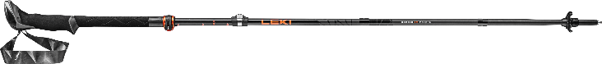[www.leki.com](http://www.leki.com)

S **Leki Khumbu Pro** jste na horská dobrodružství nejlépe vybaveni! Vybavené legendárním trekingovou rukojetí Aergon, jejíž tvarová ergonomie dokonale spojuje pohodlí a kontrolu. Díky systému nastavení Speed Lock+ se rukojeť dá během několika sekund upravit na správnou velikost. Hliníková trubka dává třídílným holím velkou stabilitu a činí z nich statného průvodce na všech túrách.

**Doporučená MOC: 2 540 Kč/100 €**

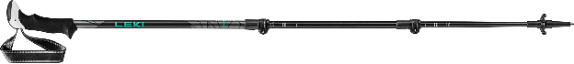[www.leki.com](http://www.leki.com)

Hole **Leki Legacy Lite** je odlehčenou variantou modelu Legacy. Robustní trojdílné hliníkové hole jsou vybavené novou anatomicky tvarovanou rukojetí EVOCON, která má zaoblenou opěrnou plochu pro pohodlné sestupy. S nastavovacím systémem Speed ​​Lock+ lze hůl rychle a bezpečně nastavit od délky 110 cm do 135 cm.

**Doporučená MOC: 1 940 Kč/75 €**

[www.leki.com](http://www.leki.com)

Pánská cyklistická a outdoorová bunda **Maloja CollerinM.** vnáší svým čistým moderním designem do hor svěží ležérní styl, ale hlavní důraz klade na funkční ochranu před nepřízní počasí. Vodě a větru odolný třívrstvý materiál cembra® LIGHT je částečně vyrobený z recyklovaných materiálů a je 100% recyklovatelný. Certifikace Bluesign® zaručuje odpovědné využívání přírodních zdrojů a splnění nejpřísnějších bezpečnostních a ekologických norem při výrobě a zpracování syntetických a přírodních vláken.

**Doporučená MOC: 11 040 Kč**

[www.maloja.de](http://www.maloja.de)

Univerzální outdoorové pánské kalhoty **Maloja ZiestM**. mají vodě odpudivou úpravu, tvarovaná kolena, stahování na dolních lemech nohavic a dvě boční kapsy na zip. Lehce pružný recyklovaný materiál se velmi příjemně nosí. Certifikace Bluesign® zaručuje odpovědné využívání přírodních zdrojů a splnění nejpřísnějších bezpečnostních a ekologických norem při výrobě a zpracování syntetických a přírodních vláken.

**Doporučená MOC: 3 690 Kč**

[www.maloja.de](http://www.maloja.de)

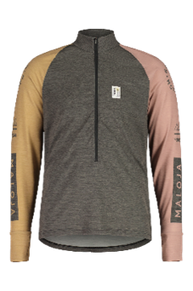

Pánské tričko s dlouhým rukávem **Maloja BogoneM.** z materiálu Meridry je velmi lehké a prodyšné a zajistí vám pohodlí za všech okolností. Výborně vám poslouží jako prostřední vrstva. Na předním díle má poloviční zip a otvory na palce zabraňují shrnování rukávů. Praktický kousek oblečení pro každodenní použití.

**Doporučená MOC: 3 440 Kč**

[www.maloja.de](http://www.maloja.de)

Ať už vyrážíte do hor na túru nebo si zaběhat, pánské šortky **Maloja ZyprianM.** vám v letních dnech budou skvělým společníkem. Jsou vyrobeny ze 4směrně pružného materiálu s vodě odpudivou úpravou šetrnou k životnímu prostředí, jsou velmi prodyšné a vybavené prostornými kapsami. Snadno je také sbalíte do malého balíčku a vezmete všude s sebou, i na dlouhé túry. Certifikace Bluesign® zaručuje odpovědné využívání přírodních zdrojů a splnění nejpřísnějších bezpečnostních a ekologických norem při výrobě a zpracování syntetických a přírodních vláken.

**Doporučená MOC: 2 240 Kč**

[www.maloja.de](http://www.maloja.de)

Zcela nová trailová obuv **Mizuno Wave Mujin 10** je ideální pro běžce, kteří rádi zdolávají výzvy. Před nerovnostmi drsného terénu Vás spolehlivě ochrání boční panely podešve, zesílené od střední části chodidla až po patu. Materiál MIZUNO ENERZY FOAM a mezipodešev MIZUNO WAVE ve tvaru vlny poskytují vynikající tlumení a návrat energie pro maximálně plynulý běh. Oproti předchozímu modelu má tato verze vylepšenou kvalitu tlumení a stability. Navíc je vybavena novou podešví Vibram Megagrip. Poskytuje tak vyváženou kombinaci podpory v technickém terénu a pomáhá běžcům zdolávat výzvy dlouhých trailových tratí. Pro trailové běžce střední nebo těžší váhové kategorie, kteří upřednostňují stabilitu a oporu před lehkostí obuvi. Pro běžce, kteří holdují běhu v náročném technickém terénu a pro ty, kteří běhají dlouhé vzdálenosti, a to až 160km závody.

**Doporučená MOC: 4 190 Kč/160 €**

[www.mizuno.eu](http://www.mizuno.eu)